6 урок . 5А
Тема: Путешествие по Австралии.
Задание 1. Открыть презентацию «Австралия» во вкладке к уроку, ознакомиться с материалом.
Ход урока.
Что делает Австралию Австралией: пыль и зной пустыни или яркие краски Большого Барьерного рифа, “плюшевые медвежата” коала или замечательные прыгуны кенгуру, одичавшие кролики или бесчисленные стада овец. Но главное, конечно, сами австралийцы, их жизнь, быт, нравы и характеры. В книге английского писателя-юмориста есть любопытные строки: “Семь – слышите, не шесть, не восемь, а именно семь! - семь универмагов, в различных городах Австралии были показаны мне с аттестацией “самого большого магазина во всем южном полушарии”. Я насчитал пять стадионов, каждый из которых был “самым крупным в южном полушарии”. Меня познакомили с очень высоким рыжеволосым джентльменом, владельцем фабрики консервированных бобов. Когда он ненадолго отлучился, мой спутник заметил, что он самый высокий рыжий директор во всем южном полушарии...” (Дж. Микеш).
Шутка, но она передает колорит пятого континента: ведь во многом Австралия, вправду, самый... материк. “Самый... Какой?”
Во-первых, самый маленький материк. Площадь Австралии с Океанией составляет всего 9 млн. км², что, например, в 6 раз меньше Евразии (54 млн. км²). Однако Австралия – единственная в мире страна, занимающая целый материк. И как страна она примерно в 33 раза крупнее Великобритании. Материк-остров!
Во-вторых, самый сухой материк: ведь большую часть его территории занимают пустыни. Материк-пустыня!
В-третьих, самый удаленный материк, именно поэтому Австралия позже других была заселена и освоена европейцами.
В-четвертых, самый малонаселенный материк, т. к. численность населения материка сопоставима с численностью крупнейших городов мира: в Австралии проживает приблизительно 20 млн. человек, в Токио – 12 млн. человек.
И, наконец, самый удивительный материк с точки зрения своего органического мира: ведь там обитают многие виды животных и растений, которых не встретишь больше нигде на земном шаре. Австралия - материк реликтов - животных и растений, сохранившихся от прошлых геологических эпох.
- Самый низкий по отношению к уровню моря
-Самый спокойный - здесь нет действующих вулканов.
- Самый плоский рельеф - в основании платформа
Весь материк занимает одно государство. Материк-государство!
Задание 2. В тетрадочку записать ФИ, класс, дату и тему урока.
- Площадь материка – 7,6 млн км2
- Самая высокая вершина г. Костюшко (2228м)
- Самая глубокая впадина – котловина озера Эйр (-16м)
На основании предложенного выше текста запишите, самое самое о материке Австралия. Пример, самый маленький, , , ,

Домашнее задание:
Рекомендую перейти на платформу «Видеоуроки», ссылка на урок
https://videouroki.net/video/34-puteshestvie-po-materikam-avstraliya.html
Повторить §25, решить кроссворд, прислать получившееся ключевое слово.

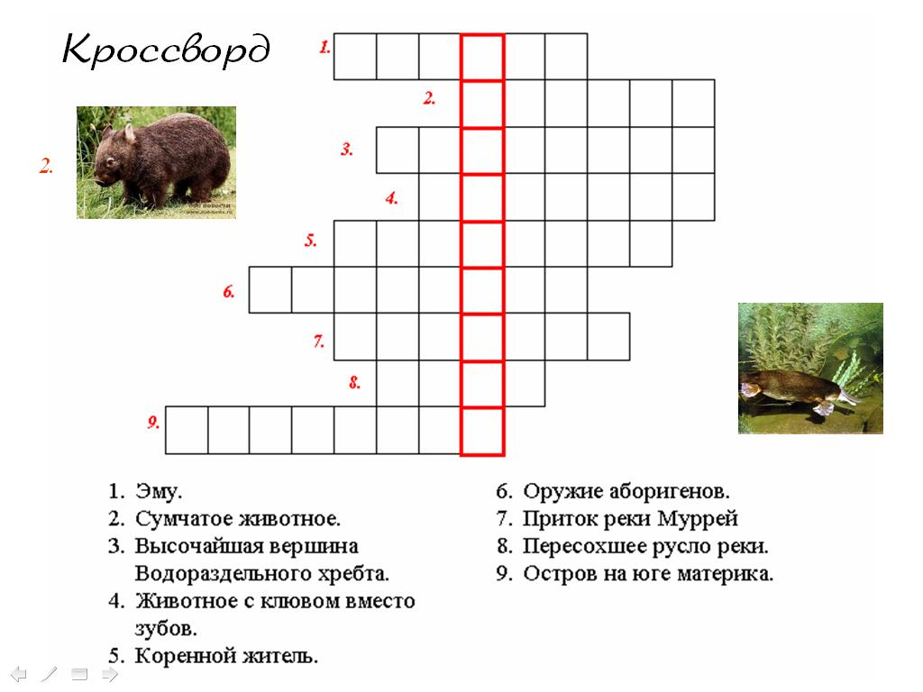
Прислать для проверки фотографию выполненного задания (вотсап 89044462349 или Вконтакте – в личку Таисия Плямина- указав класс и фамилию!).

